🔺POVRATAK U ŠKOLU - PRIPREMA UČENIKA🔺

Dragi roditelji,

obzirom da je 11. svibnja predviđen povratak učenika u školu, sastavila sam kratke smjernice te Vas molim da s djecom o njima razgovarate prije povratka u školske klupe. Naime, obzirom na izvanredne okolnosti, kod djece rane školske dobi moguće su: emocionalne (tjeskoba, zbunjenost, strah, ljutnja), misaone (rastresenost, nedostatak koncentracije, potreba da im se odgovori na pitanja koja ih muče) i tjelesne (probavne smetnje, umor, glavobolja) teškoće. Kako bismo izbjegli navedeno, u nastavku dostavljam smjernice temeljem kojih ćete se osigurati da Vaše dijete lakše prihvati povratak u školu u drugačijim uvjetima od onih na koje je navikao:
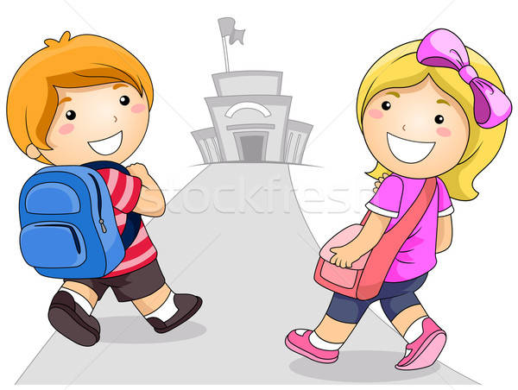
- Učiteljice i učenici će biti za vrijeme ovih 14 dana smješteni u učionicu povijesti koja će biti svakodnevno dezinficirana, kao i sve površine s kojima učenici i učiteljice dolaze u kontakt. Učenici će koristiti uvijek isti sanitarni čvor. Također, ljubazno molim da ova 2 tjedna dovodite učenike isključivo na glavni ulaz u školu.
- Grupa učenika koja kreće s nastavom 11. svibnja ostaje uvijek u istom broju, odnosno, novi učenici se ne mogu uključivati u postojeću grupu. Međutim, u slučaju zdravstvenih ili nekih drugih okolnosti, učenici se mogu vratiti dosadašnjem načinu nastave na daljinu.
- Učenici moraju imati 2 para obuće koja će prvi dan donijeti sa sobom u školu. Oba para obuće ostaju u školi do 22. svibnja. Dakle, potrebne su školske šlape koje će dijete koristiti u učionici te obuća za van (ne ona u kojoj će dolaziti u školu) u kojom će izlaziti u zatvoreni dio vanjskog prostora škole.
- Učenici će biti raspoređeni prvi dan svatko na svoje mjesto unutar učionice, poštivajući preporuke Ministarstva i HZJZ-a, s razmakom od 2 metra.
- Učiteljica Ana Prša Kovačević učenike preuzima od 7:50 sati. Prema dogovoru s roditeljima učenika koji će ići i u boravak dogovara dolazak. Učenici su u školi do 11 sati, a potom učenika koji ostaje u produženom boravku preuzima učiteljica Iva Mačešić od 11 sati do 16:30 sati (po dogovoru s roditeljem).
- Obrok će biti osiguran u 9:35 za učenike koji borave u školi do 11 sati, a tri obroka (9:35, 12:30, 15:00) će biti osigurana za učenika koji ostaje u produženom boravku.
- Kako bi se olakšalo roditeljima, učiteljice će slikati ono što su učenici odradili od domaće zadaće za vrijeme boravka u školi te proslijediti uratke njihovim razrednim učiteljicama. Međutim, zadaću koju učenik bude pisao kod kuće, ljubazno molimo da dostavite učiteljicama, kao i do sada, u za to predviđenom roku.
- Učenicima je potrebno objasniti kako igra s drugim učenicima neće biti moguća obzirom da je potrebno poštivati preporuke Ministarstva i HZJZ-a. Dakle, učenicima će biti omogućeno da se na svome mjestu samostalno igraju (kada to školske obveze dozvole), no igra s drugim učenicima i bilo kakva vrsta fizičkog kontakta ili bliskosti nisu moguće u svrhu zaštite njihova zdravlja. Obzirom da je djeci u dobi Vašeg djeteta igra potreba, a ne luksuz, ljubazno molimo da s djetetom kod kuće o ovome razgovarate te mu pokušate što više približiti i pojasniti zašto je potrebno da se ovog pravila strogo pridržavaju.
- Nije potrebno da učenici donose maske ili rukavice u školu, no ljubazno molimo da im objasnite da je higijena prioritet ovih dana te da su čiste ruke pola zdravlja.
- Vrijeme odlaska na toalet će biti dogovoreno između učenika i učiteljica te će im biti omogućen dovoljan broj odlazaka na toalet u pratnji učiteljice koja će se pobrinuti da se ruke temeljito nakon korištenja sanitarnog čvora operu i dezinficiraju.
- Svaki roditelj/skrbnik svako jutro prije dolaska u školu ima obvezu izmjeriti učeniku tjelesnu temperaturu i učenik ju mora reći učiteljici, koja će voditi evidenciju. U slučaju povišene tjelesne temperature ne smijete dovoditi dijete u školu i trebate se javiti liječniku i obavijestiti školu.

Slijedno svemu navedenome, nadamo se da razumijete da su izvanredne okolnosti te da situaciji moramo pristupiti odgovorno i ozbiljno u cilju zaštite zdravlja i dobrobiti naših učenika, a Vaše djece. Ljubazno molimo za razumijevanje te pomoć da u ovim izazovnim vremenima radimo koordiniramo. Stoga, nadam se da razumijete zašto je bitno obaviti razgovor s djetetom prije povratka u školsku klupu, iako će i učiteljice učiniti isto u ponedjeljak kada se s njima susretnu. Napominjemo kako će im na prvom mjestu pružiti emocionalnu podršku jer ovo nisu uobičajeni školski dani puni smijeha, druženja s prijateljima i igre koja im osigurava kratki predah od školskih obveza. Unatoč tome, učiteljice će im pružiti svu potrebnu toplinu, pomoć i podršku kako bi se održali smijeh, dobra atmosfera, želja za učenjem te ljubav prema školi.

Unaprijed hvala i srdačan pozdrav,
Dolores Novak, soc. ped.

